NOMBRE: ADRIANA GUADALUPE VAZQUEZ HERNANDEZ

MATERIA: HISTORIA DE LA VETERINARIA Y ZOOCTENIA

PROFESORA: SAMANTHA GUILLEN

GRADO: 1 CUATRIMESTRE GRUPO: B

NONOMDVV

PROFE

JDHHH

¿COMO DE DEFINE UN ANIMAL DOMESTICADO? LOS ANIMALES DOMESTICADO PERTENECEN A ESPECIES, O POBLACIONES DE ESPECIES, QUE NO EXISTEN COMO FORMAS SILVESTRE.

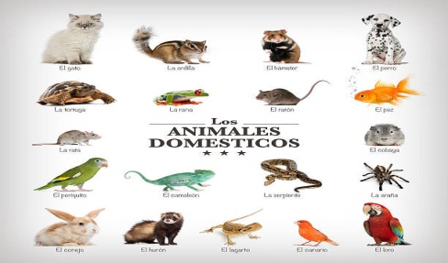

EL ORIGEN DE LA DOMESTICACION ANIMAL SE ENCUENTRA ASOCIADA A UN TAMAÑO DE LA POBLACION HUMANA, Y PARECE SER QUE SURGIO DE MANERA INDEPENDIENTE EN DISTINTAS REGIONES (ORIGEN MULTIPLE).

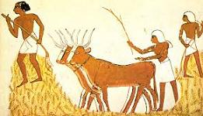

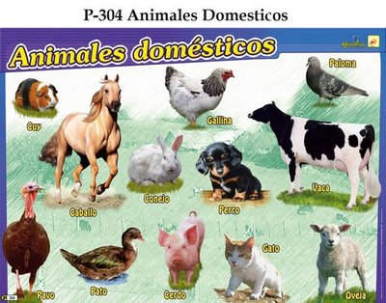

ANIMALES DOMESTICADOS MAS ANTIGUOS: PERRO 20.000-30.000 CABRA 10.500

VACA 10.000 OVEJA 9.000

CERDO 8.000 CABALLO 5.000